**Обзор интерфейса *GitHub***

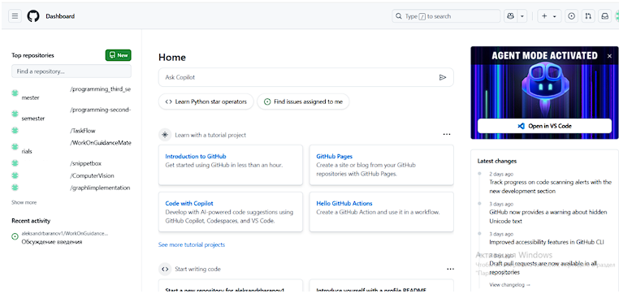***Dashboard***

В разделе *dashboard* можно отслеживать можно отслеживать *issues*, запросы на включение изменений, переходить к своим основным репозиториям. Раздел dashboard на Рисунке ?:

Рисунок ? – Раздел *dashboard*

***Your repositories***

Чтобы попасть в раздел *Your repositories* необходимо совершить нажатие по иконке профиля. Иконка профиля на Рисунке ?:

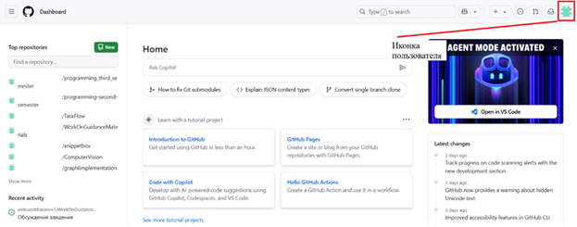

Рисунок ? – Иконка пользователя

После нажатия на иконку пользователя появляется меню, в котором необходимо нажать кнопку «*Your repositories*». Кнопка «*Your repositories*» на Рисунке ?:

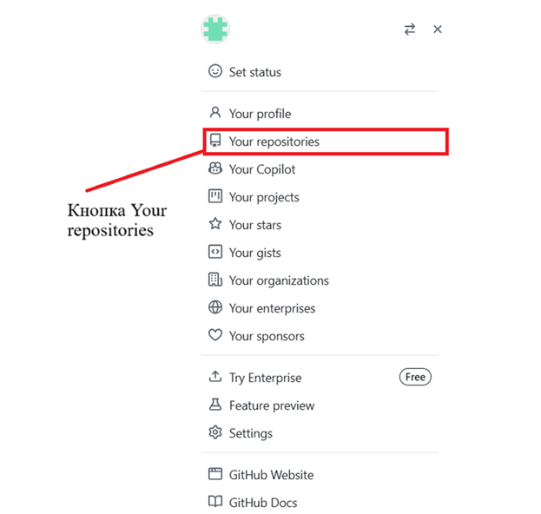

Рисунок ? – Кнопка «*Your repositories*»

На странице *Your repositories* можно просмотреть все имеющиеся репозитории и перейти в каждый из них. Страница Your repositories на Рисунке ?:

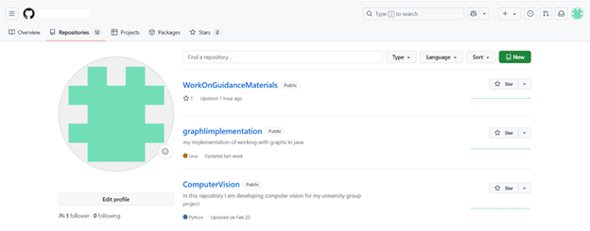

Рисунок ? – Странице *Your repositories*

***Issues***

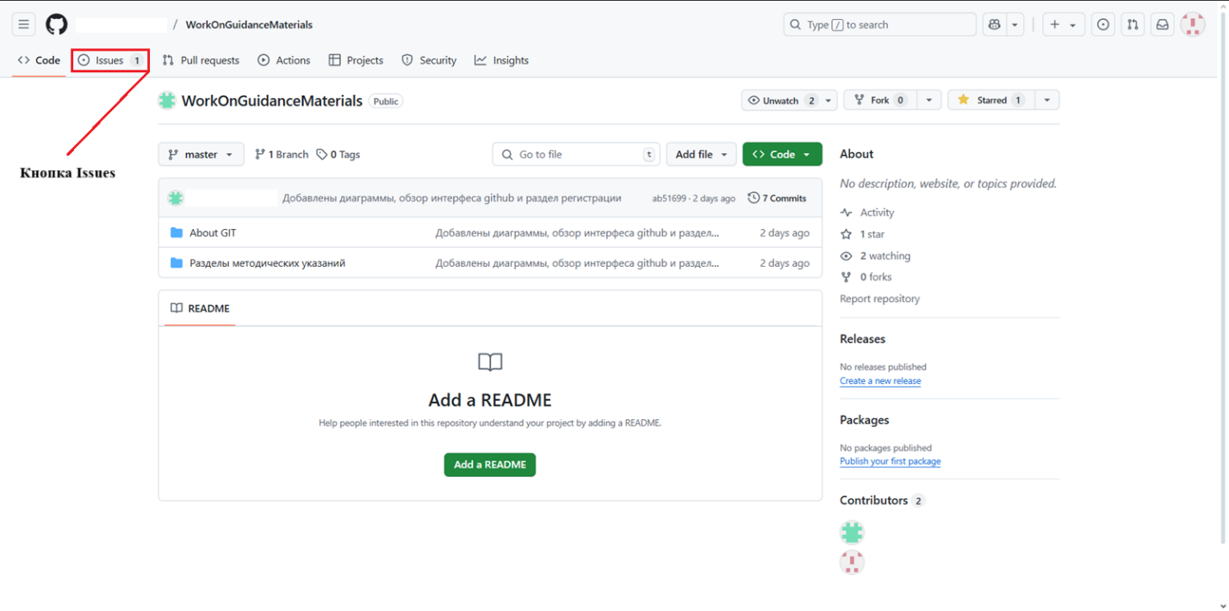Для того, чтобы попасть в раздел *Issues* сначала необходимо перейти в определенный репозиторий. Кнопка раздела *Issues* на рисунке ? :

Рисунок ? – Кнопка раздела *Issues*

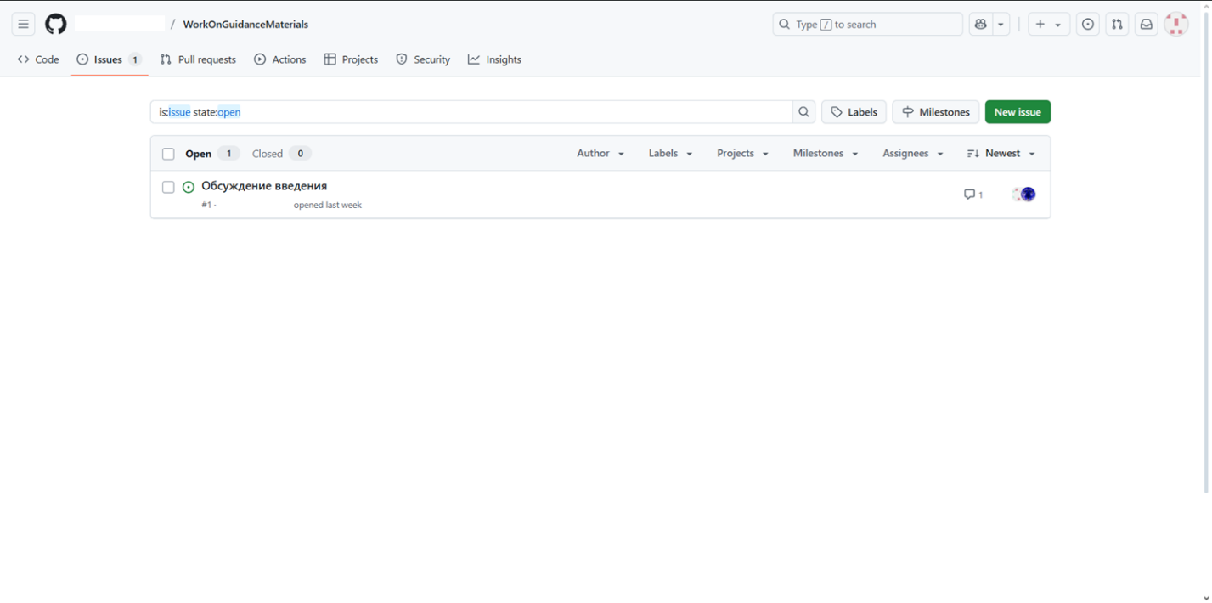В разделе *Issues* будет показан список актуальных обсуждений проекта. Пример раздела *Issues* продемонстрирован на рисунке ?.

Рисунок ? – Раздел *Issues*

***Collaborators***

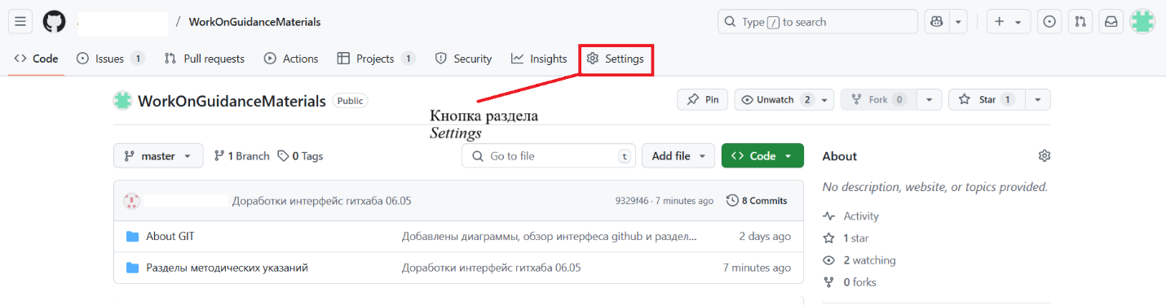Чтобы попасть в раздел *Collaborators* нужно перейти в раздел *Settings* со страницы конкретного репозитория. Кнопка раздела *Setting* на Рисунке ?:

Рисунок ? – Кнопка раздела *Settings*

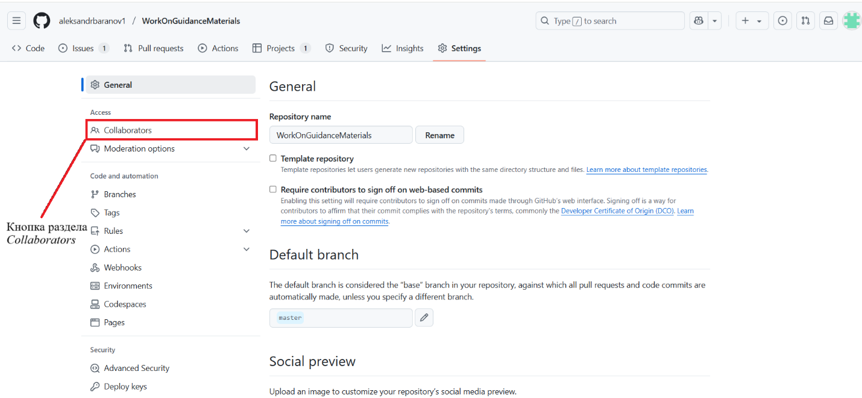В разделе *Settings* необходимо нажать кнопку *Collaborators.* Кнопка *Collaborators* на рисунке ?:

Рисунок ? – Кнопка раздела *Collaborators*

В разделе *Collaborators* можно добавлять или удалять людей, которые будут иметь доступ к работе с репозиторием. Раздел *Collaborators* на Рисунке ?:

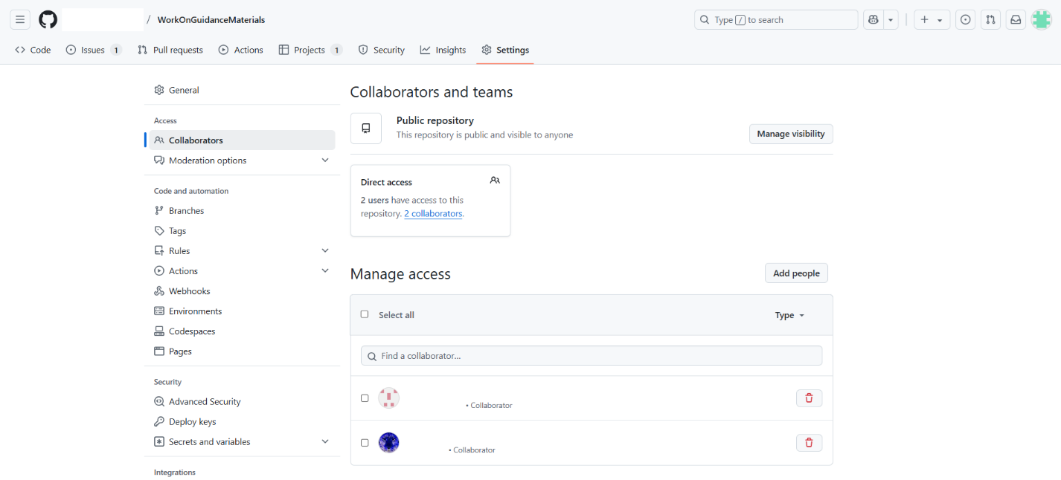

Рисунок ? – Раздела *Collaborators*